新 书 推 荐

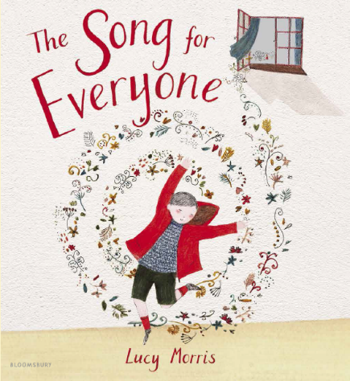
中文书名：《献给所有人的歌》
英文书名：THE SONG FOR EVERYONE
作 者：Lucy Morris
出 版 社：Bloomsbury
代理公司：ANA/Yao Zhang
页 数：40页
出版时间：2020年10月
代理地区：中国大陆、台湾
审读资料：电子稿
类 型：儿童绘本

内容简介：

这本美丽的处女作绘本讲述了音乐改变心灵的力量，绝对是经典之作！

一只猫，一个男孩，一个年长的女人，和一群学生似乎没有什么共同之处，但当他们都从同一扇窗户下经过时，每一个人都会为源源不断飘出来的魔力音乐着迷，并且音乐用不同的方式洗去他们的疲惫。但是有一天，音乐停止了，镇上的人们必须一起努力，拯救他们所喜爱的音乐。

《献给所有人的歌》是一个绝妙的寓言故事，它表达了我们内心的情感复杂性、音乐的普遍舒心效果以及团结的重要性。这本绘本书经久不衰，令人宽慰，是一本值得反复阅读的书。

作者简介：

露西·莫里斯（Lucy Morris）现居英国诺福克，她在剑桥安鲁大学获得童书插画硕士学位，在布莱顿大学获得纯艺学士学位。虽然这是她的第一本绘本，但她一直都是一个艺术家。她的网站：www.lucymorrisart.co.uk。

内文插图：

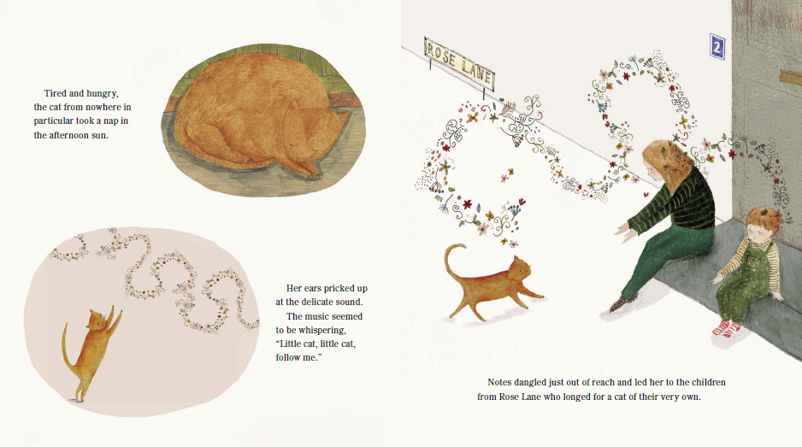

谢谢您的阅读！
请将回馈信息发送至：张瑶（Yao Zhang)
----------------------------------------------------------------------------------------------------
安德鲁﹒纳伯格联合国际有限公司北京代表处
北京市海淀区中关村大街甲59号中国人民大学文化大厦1705室, 邮编：100872
电话：010-82449325
传真：010-82504200
Email: Yao@nurnberg.com.cn
网址：www.nurnberg.com.cn
微博：http://weibo.com/nurnberg
豆瓣小站：http://site.douban.com/110577/
微信订阅号：安德鲁书讯

